Лабораторна робота №2

КЛАСИФІКАЦІЯ ТА РЕГРЕСІЯ ЗА ДОПОМОГОЮ
НАВЧАННЯ З УЧИТЕЛЕМ
Виконав | Перевірив | На оцінку | Оцінка
Скицко Руслан Сергійович | Скоб Юрій Олексійович | Відмінно
Мета – ознайомитися з методами навчання з учителем та дізнатися про те, як створювати моделі, призначені для розв’язання задач класифікації та регресії.
Постановка завдання варіанту №20
Створити коди в яких розглядаються задачі за такими питаннями:
- методи попередньої обробки даних;
- кодування міток;
- створення класифікаторів з урахуванням логістичної регресії;
- що таке наївний байєсівський класифікатор;
- матриця неточностей;
- створення класифікаторів з урахуванням методу опорних векторів;
- що таке лінійна та поліноміальна регресія;
- побудова лінійного регресора у разі простої та множинної регресії;
- оцінка вартості нерухомості з використанням регресора на основі опорних векторів.
Зміст роботи
- Попередня обробка даних. Підготовка даних.
  - Файл коду data_preprocessor.py.

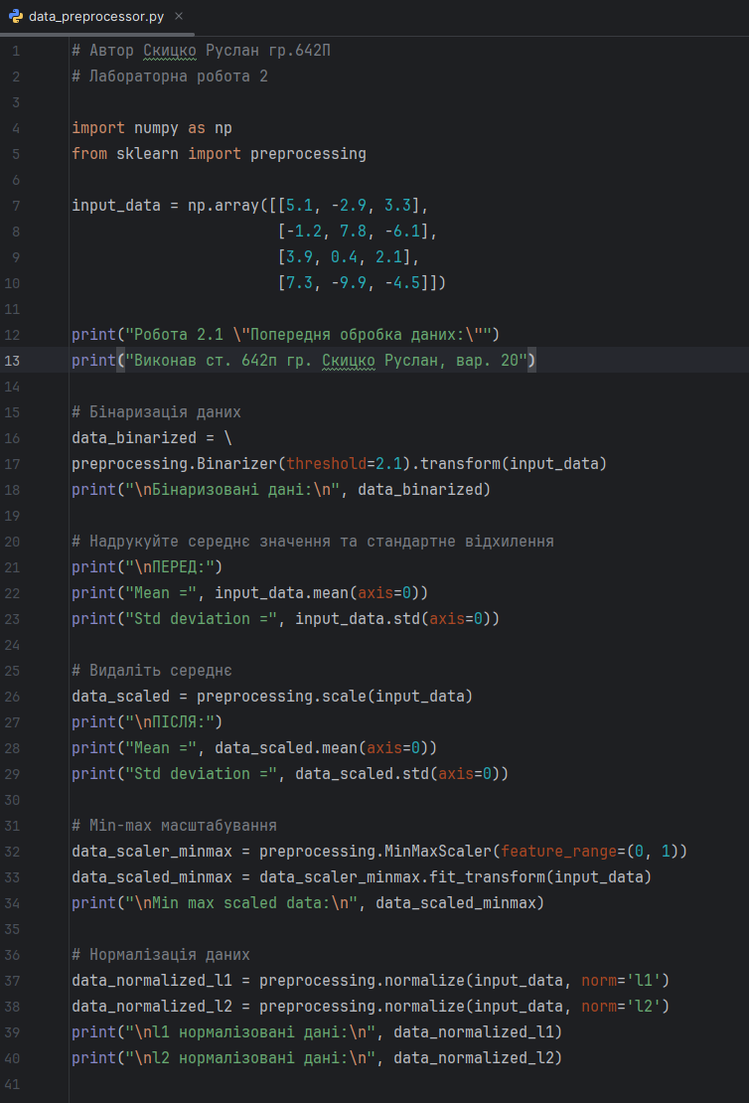

  - Результат виконання.

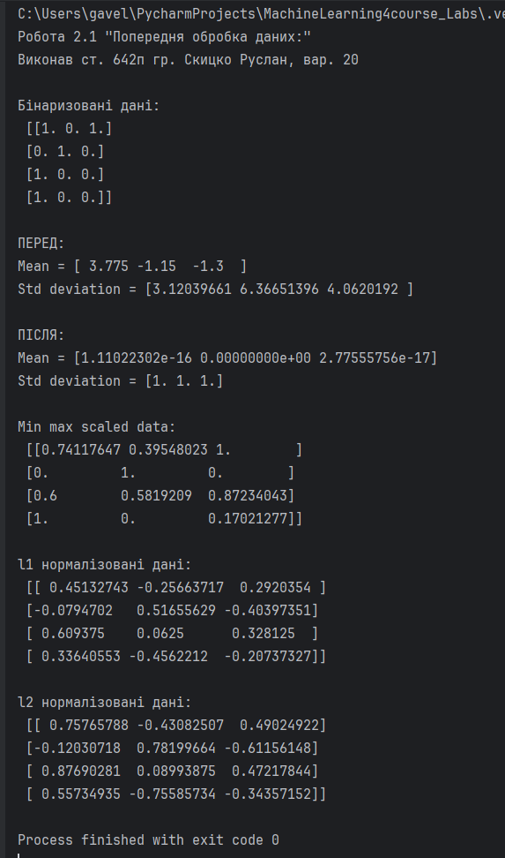

- Кодування міток.
  - Файл Python label_encoder.py.
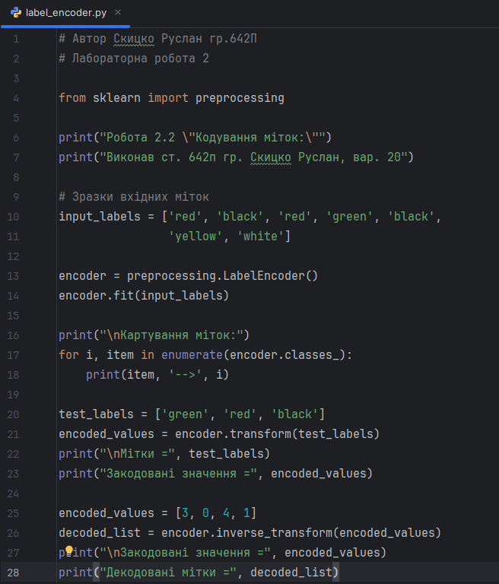

  - Результати у вікні терміналу.
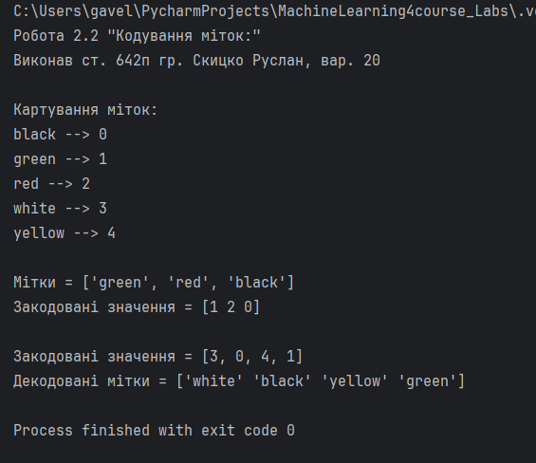
- Логістичний класифікатор.
  - Логістична регресія (logistic regression) – це методика, що використовується для пояснення відносин між вхідними та вихідними змінними. Вхідні змінні вважаються незалежними, вихідні – залежними. Залежна змінна може мати лише фіксований набір значень. Ці значення відповідають класам задачі класифікації. Нашою метою є ідентифікація відносин між незалежними та залежними змінними за допомогою оцінки ймовірностей того, що та чи інша залежна змінна відноситься до того чи іншого класу. Логістична функція – це сігмоіда, яка використовується для створення функцій з різними параметрами. Вона дуже тісно пов’язана з аналізом даних на основі узагальненої лінійної моделі, у відповідності до якої робиться спроба підігнати пряму лінію до групи точок таким чином, щоб мінімізувати помилку. Замість лінійної регресії застосуємо логістичну регресію. Насправді сама по собі логістична регресія призначена не для класифікації даних, проте вона дозволяє спростити розв’язання цієї задачі. Зважаючи на її простоту, логістичну регресію часто залучають до машинного навчання. Розглянемо приклад застосування логістичної регресії для створення класифікатора. Перш ніж продовжити, переконайтеся, що у вашій системі встановлено пакет Tkinter. У разі потреби ви зможете знайти його за адресою https://docs.python.org/2/library/tkinter.html. Якщо пакет не встановлено, виконайте встановлення з командного рядка Windows команду
python -m pip install pytk.
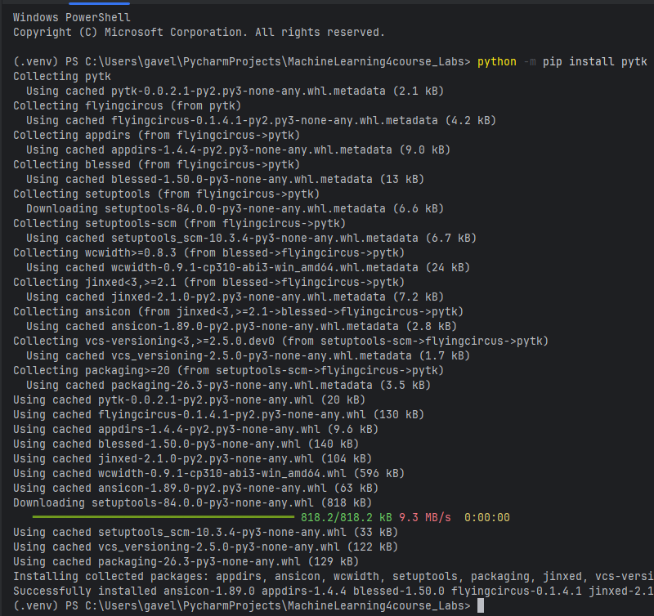
  - Файл Python logistic_regression.py.
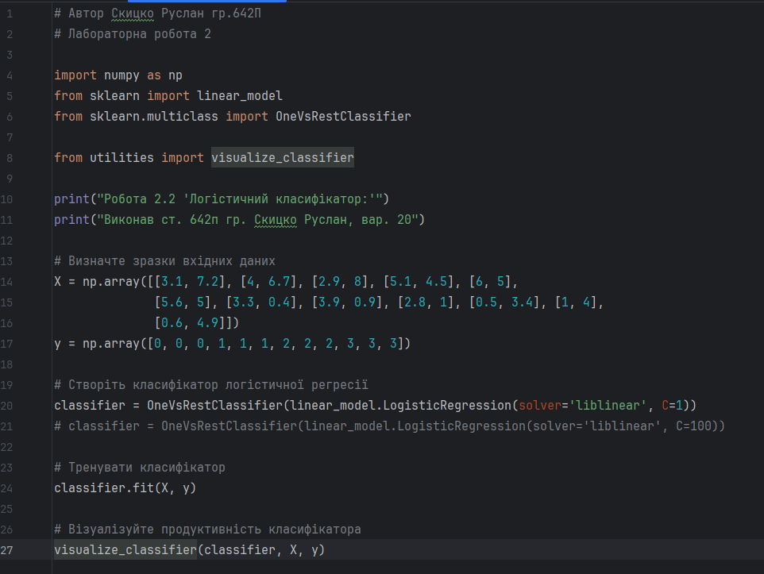

  - Допоміжний файл utilities.ру.
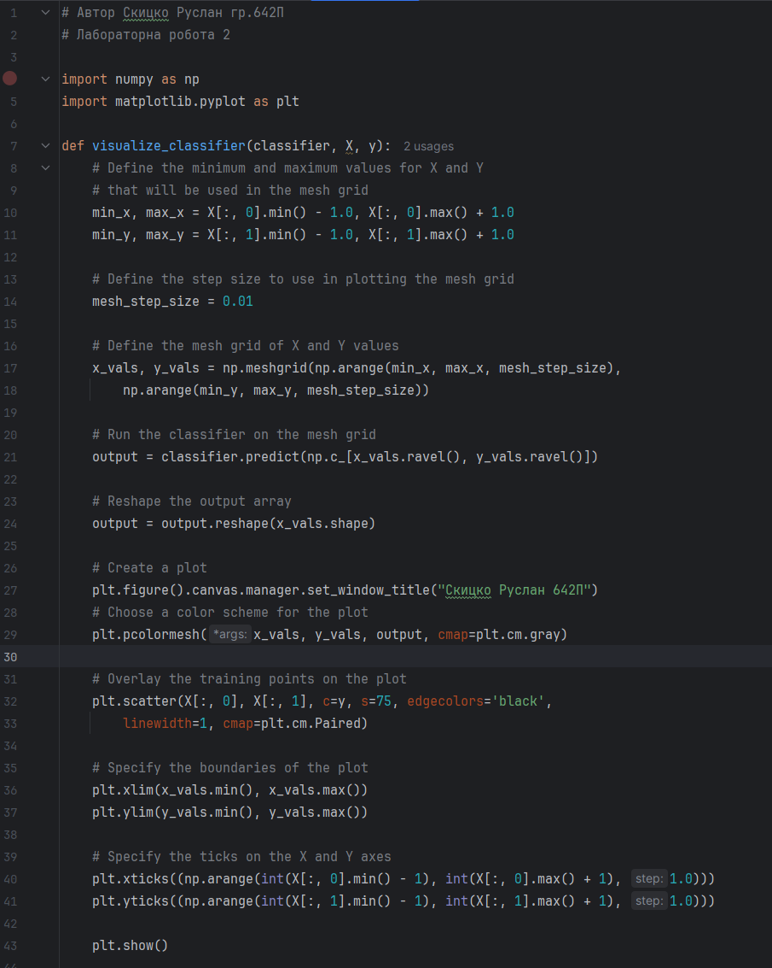

  - Виконання для С=1.
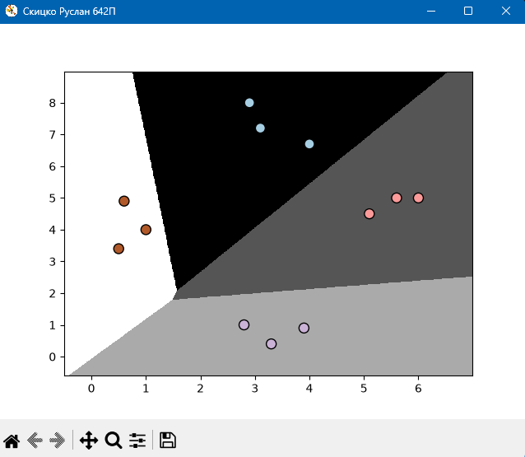
  - Виконання для С=100.
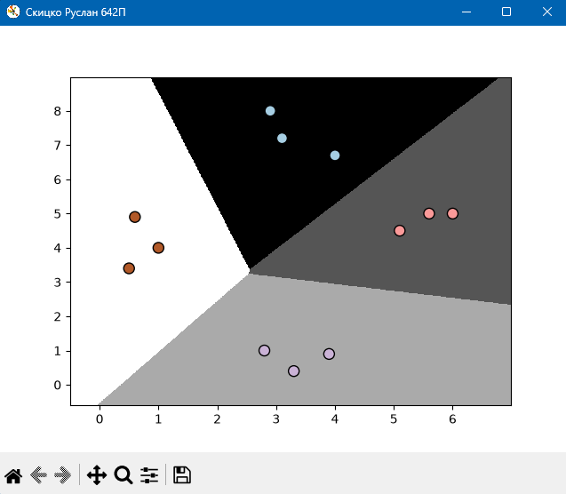
  - Виведення на консолі.
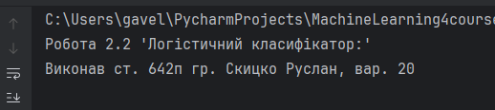
- Наївний байєсовський класифікатор.
  - Джерело даних – файл data_multivar_nb.txt (фрагмент).
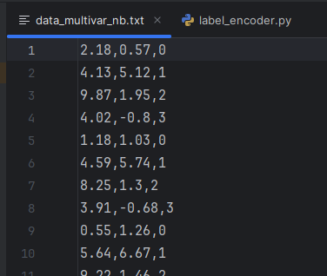
  - Файл Python naive_bayes.ру.
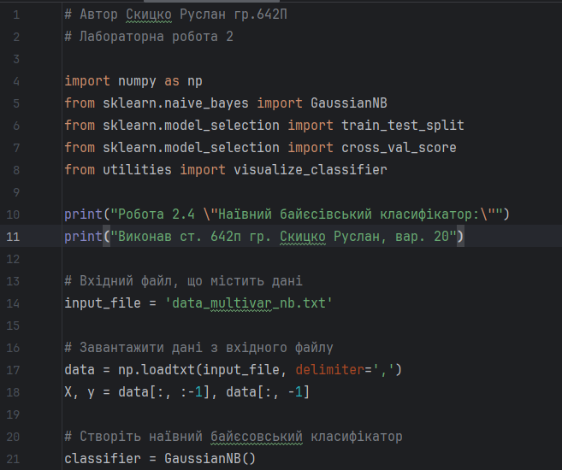
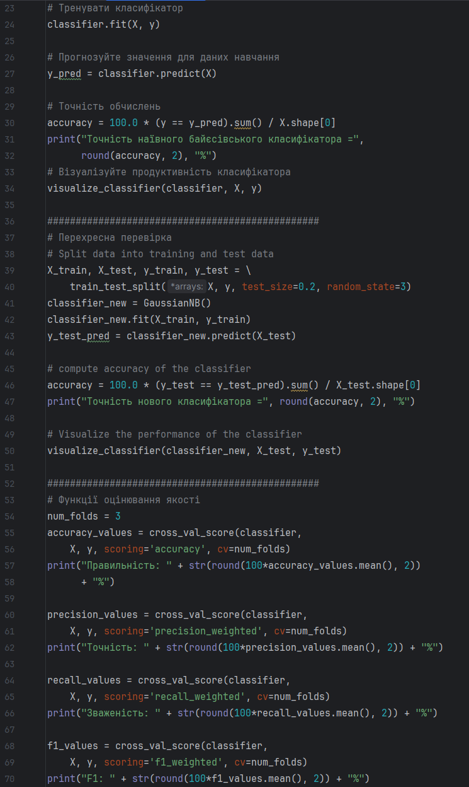
  - Результати для першого тренувального прогону.
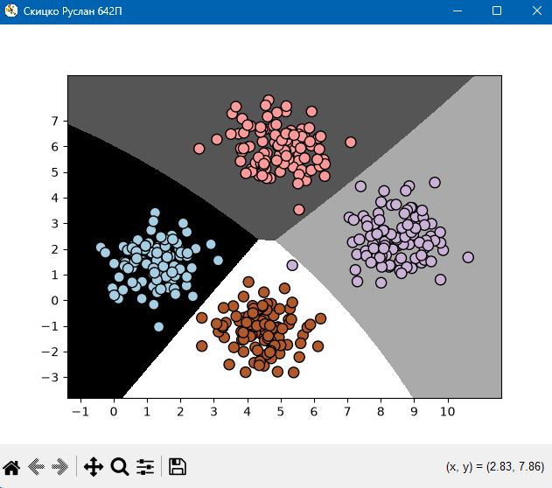
  - Результати другого тренувального прогону з перехресною перевіркою.
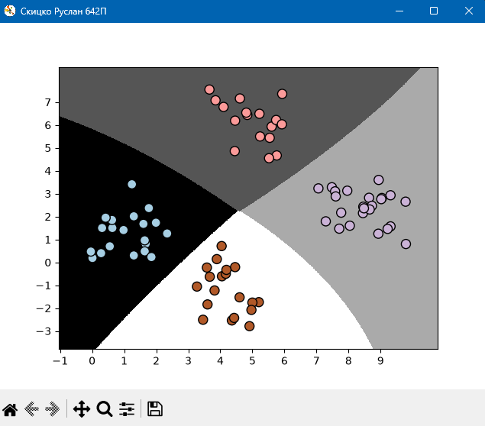
  - У вікні терміналу з'явиться остаточний результат обчислень.
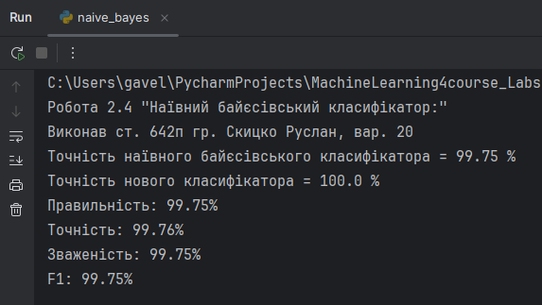
- Матриця неточностей.
  - Файл Python confusion_matrix.ру та імпортуйте такі пакети.
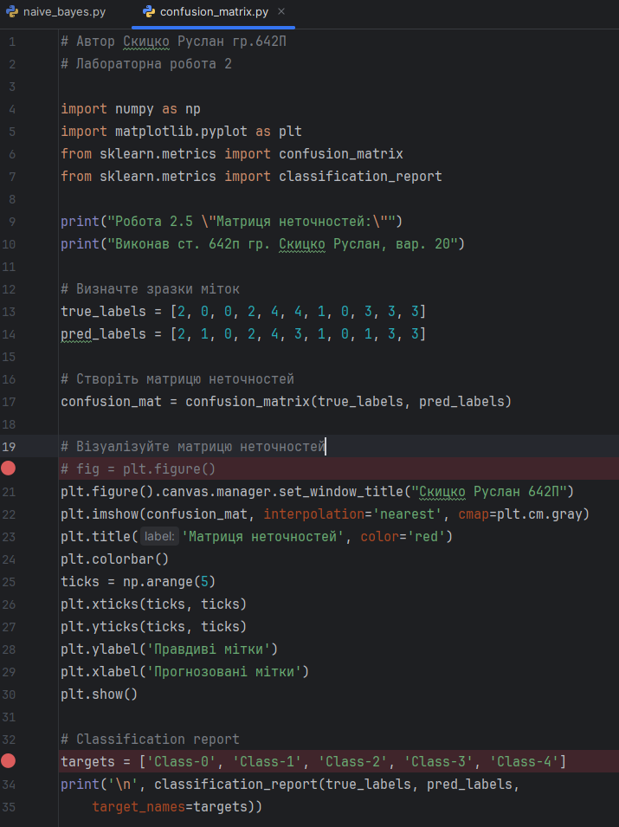
  - Графічні результати.
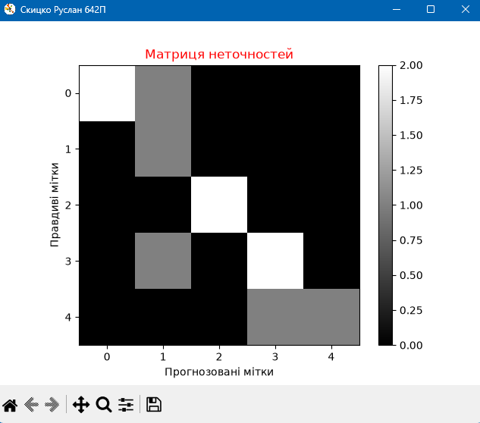
  - У вікні терміналу з'являться такі дані.
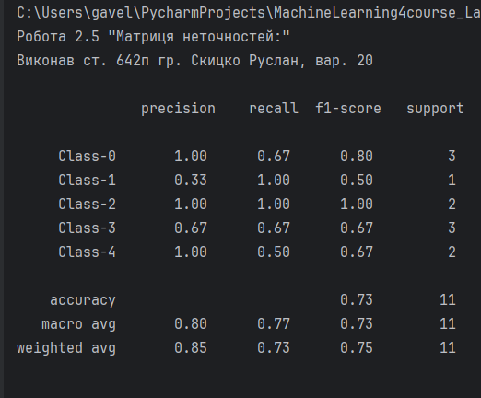

  - Що зроблено у коді:
  - Створені справжні мітки (true_labels) та прогнозовані мітки (pred_labels) для 11 зразків.
  - Збудована матриця неточностей (confusion matrix), яка показує, які класи плутає модель.
  - Виведений classification_report з метриками: precision, recall, f1-score, support.

Тлумачення по класах:
  - Class-0: precision = 1.00 (немає хибних позитивів), але recall = 0.67 (1 зразок не впізнаний).
  - Class-1: recall = 1.00 (усі знайдені), але precision = 0.33 (є багато хибних прогнозів → плутання з іншими класами).
  - Class-2: ідеальні показники (precision = 1.00, recall = 1.00).
  - Class-3: середні результати (частину зразків переплутано).
  - Class-4: precision = 1.00 (якщо модель каже "Class-4" → це точно правильно), але recall = 0.50 (пропущена половина істинних випадків).

Загальні метрики:
  - Accuracy (точність): 0.73 → із 11 зразків 8 передбачено правильно.
  - Macro avg (середнє по класах): Precision = 0.80, Recall = 0.77, F1 = 0.73.

Звідси витікає → всі класи розглядаються однаково важливими.
  - Weighted avg (зважене середнє, враховуючи кількість прикладів): Precision = 0.85, Recall = 0.73, F1 = 0.75, звідси → показує реальну "усереднену" якість з урахуванням дисбалансу класів.

Висновки.
  - Модель працює на середньому рівні (accuracy ≈ 73%).
  - Найкраще розпізнається Class-2 (100% точність і повнота).
  - Проблема з Class-1: високий recall (усі знайдені), але низький precision → модель часто помиляється, приписуючи до цього класу зайві приклади.
  - Class-0 і Class-4 мають проблеми з recall → не всі справжні приклади розпізнаються.
  - Загалом, модель добре справляється з частиною класів, але плутає окремі приклади (це видно також на матриці неточностей).
- Класифікація даних про доходи за допомогою
машин опорних векторів.
  - Файл Python income_classifier.ру.
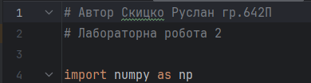
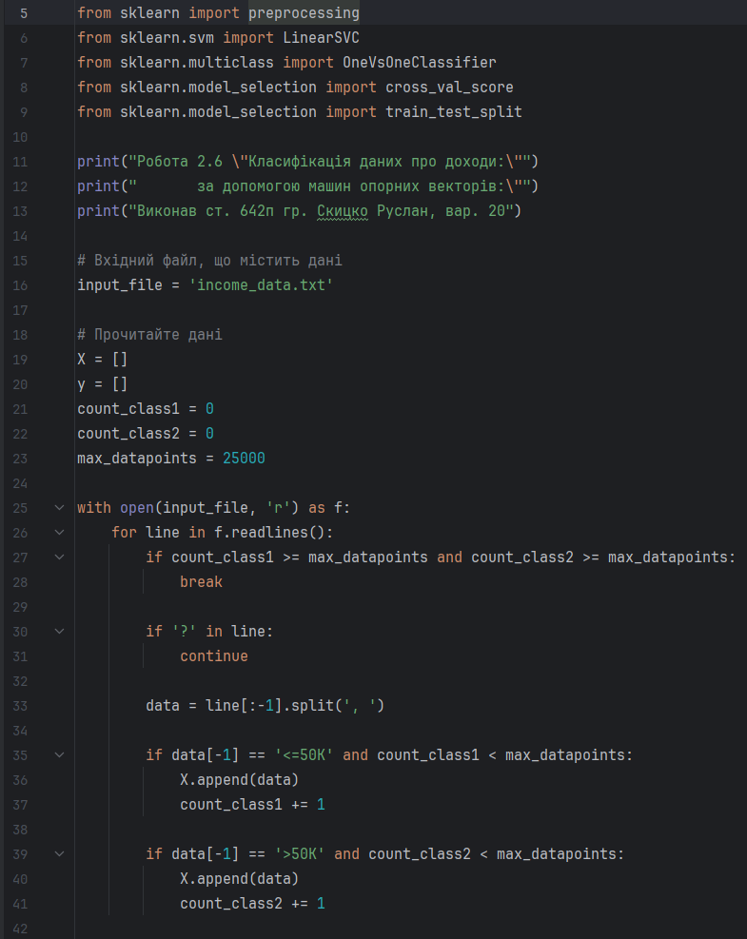
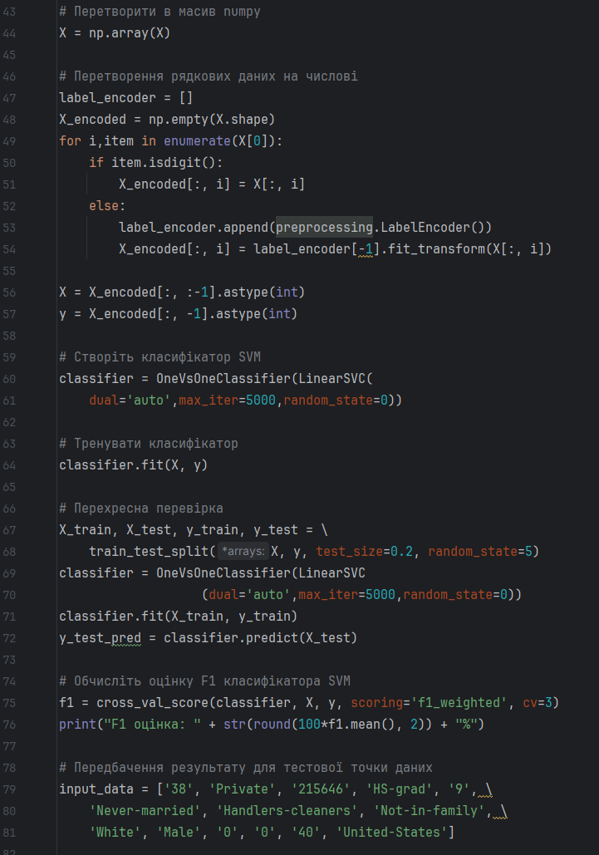
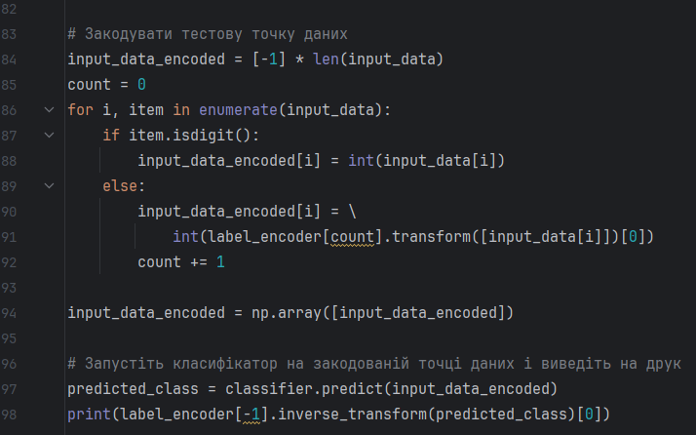
  - Результати в терміналі.
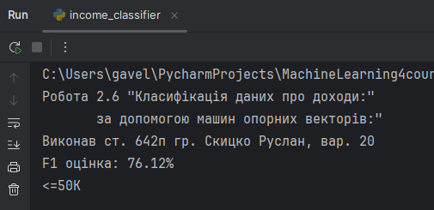

  - Прокоментуємо отримані результати:

F1 оцінка: 76.12%

Це показник, який характеризує точність класифікації для кожного класу (в даному випадку: доходи менше або рівно 50K та більше 50K) з урахуванням як точності (precision), так і відгуку (recall). F1 оцінка поєднує ці два показники і дає одне число для оцінки ефективності класифікатора. Вона розраховується як гармонійне середнє між точністю та відгуком.
  - Точність (precision): скільки з передбачених позитивних результатів (наприклад, клас ">50K") насправді є правильними.
  - Відгук (recall): скільки з усіх реальних позитивних результатів було правильно передбачено.

F1 оцінка 76.12% є гарним результатом, якщо врахувати, що наше завдання – класифікація на основі досить великого набору даних (які фільтруються до 25,000 прикладів для кожного класу). Це свідчить про те, що класифікатор має збалансовані показники точності і відгуку, і не сильно схиляється до одного з класів.

Результат передбачення: <=50K

Це клас, який передбачено для введеної тестової точки даних:

input_data = ['38', 'Private', '215646', 'HS-grad', '9', 'Never-married', 'Handlers-cleaners', 'Not-in-family', 'White', 'Male', '0', '0', '40', 'United-States']

Класифікатор передбачив, що дана особа належить до категорії з доходом менше або рівно 50K. Це означає, що на основі введених даних (вік, професія, рівень освіти, стан одруження тощо) модель вважає, що ця людина, ймовірно, має менший або рівний за 50К дохід.

Загальні висновки по результатах.
- Класифікація працює добре: F1 оцінка в 76.12% свідчить про те, що модель адекватно класифікує дані і має хорошу здатність до загального передбачення класів.
- Потрібно уточнити або перевірити дані: Оскільки передбачена категорія – "менше або рівно 50K", можна сказати, що модель коректно визначила цей клас для тестових даних. Однак, якщо це важливо для застосувань користувача, варто продовжувати оцінювання моделі і тестувати її на інших тестових даних або з різними гіперпараметрами.
- Створення регресора однієї змінної.
  - Файл Python regressor_singlevar.py та імпортуйте такі пакети.

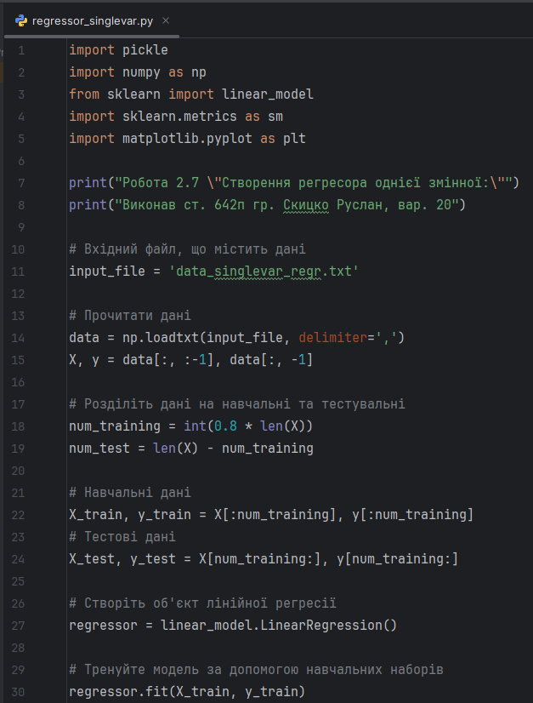
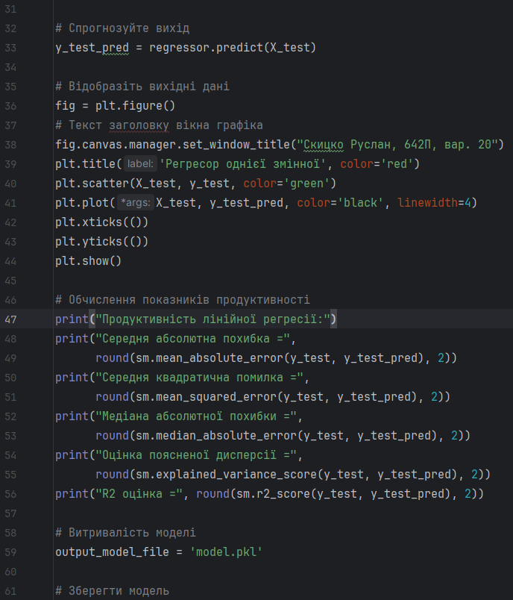
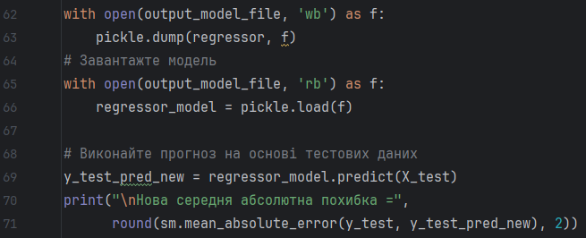
  - Виконавши цей код, ви отримаєте наступне зображення.
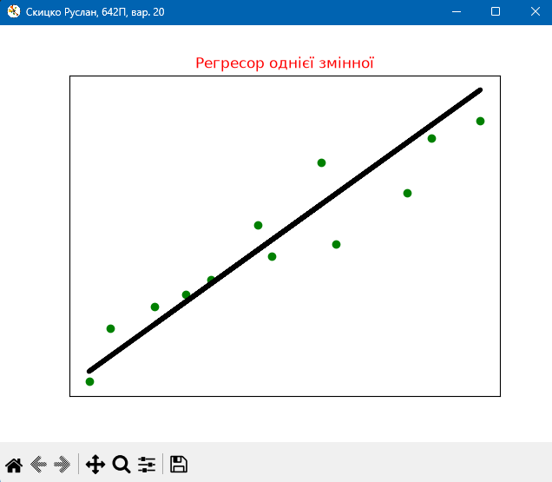
  - Крім того, після закриття графіка у вікні терміналу з'явиться така інформація.
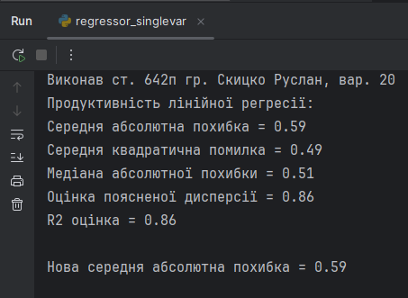
- Створення багатовимірного регресора.
  - Файл data_multivar_regr.txt.
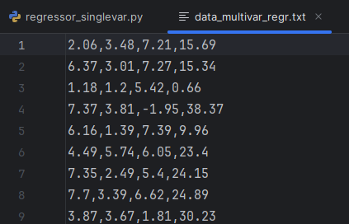
  - файл Python regressor_multivar.py.
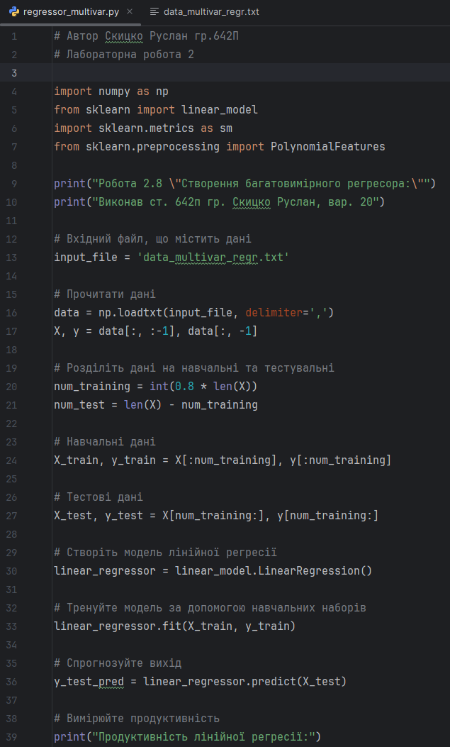
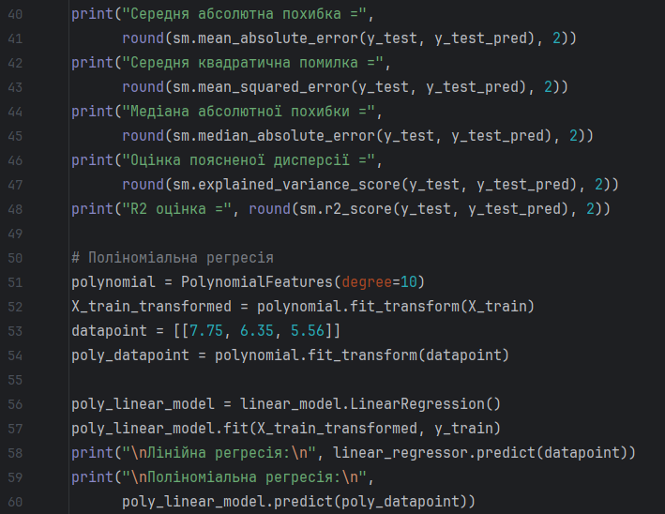
  - Результати.
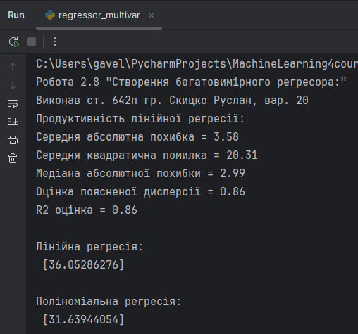
- Оцінювання вартості нерухомості з використанням регресора
на основі машини опорних векторів
  - файл Python house_prices.py.
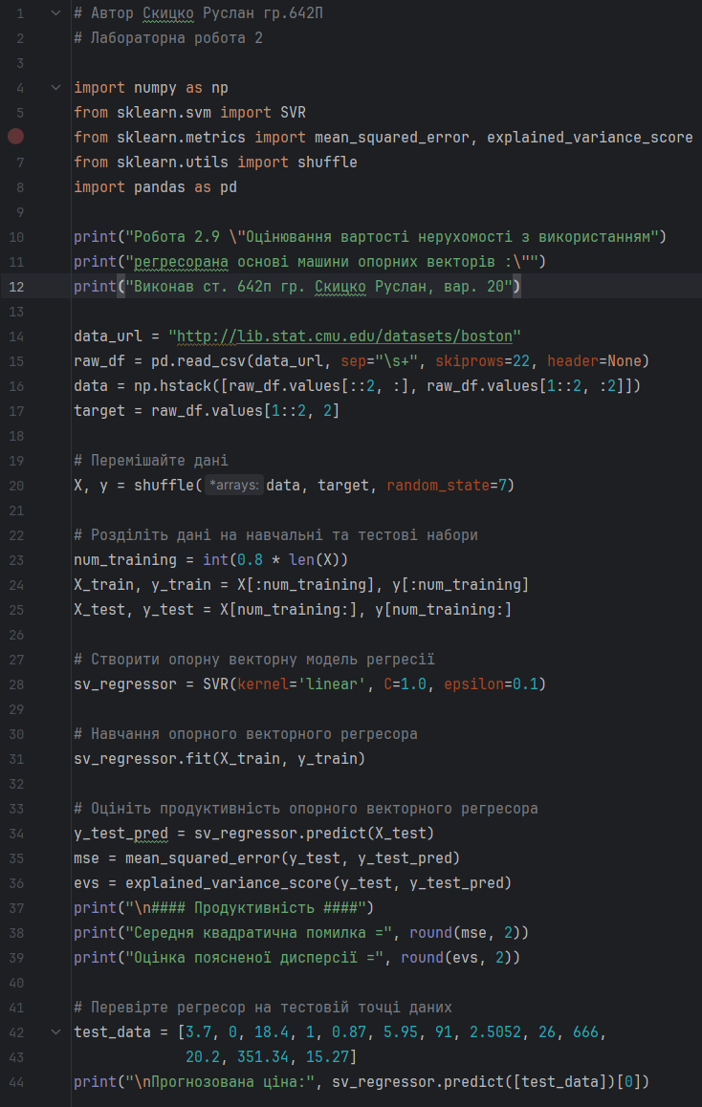

  - Після виконання цього коду у вікні терміналу з'явиться наступний результат.
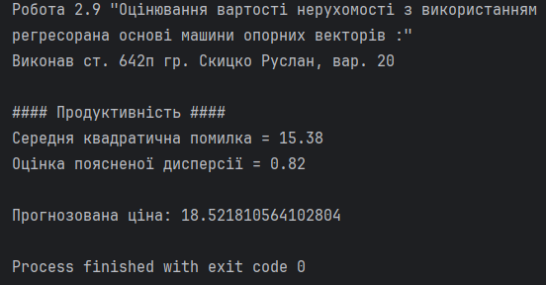
- Висновок.
Ми дізналися про різницю між навчанням з учителем і без вчителя. Ми обговорили задачу класифікації даних та способи її розв’язання, а також розглянули попередню обробку даних із використанням різних методів. Ви дізналися про те, що таке кодування міток і як створювати призначені для цього кодувальники. Ми вивчили логістичну регресію та створили класифікатор на її основі. Також було розглянуто наївний байєсівський класифікатор та способи його створення. З іншого боку, було показано, як створюється матриця неточностей.
Ми ознайомились з машинами опорних векторів та способами створення класифікаторів на їх основі. Ми ознайомилися з регресією і дізналися про те, як використовувати лінійну та поліноміальну регресію стосовно одновимірних та багатовимірних даних. Після цього ми використали perpeccop на основі машини опорних векторів з метою оцінки вартості житла з використанням вхідних атрибутів.

